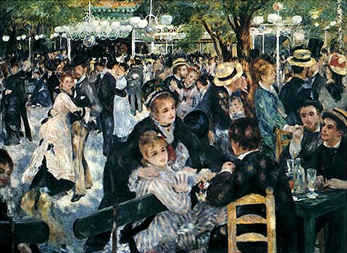
lettura dell’IMMAGINE

AL MOULIN DE LA GALETTE

- DATI
AUTORE: Auguste Renoir
DATA DI REALIZZAZIONE: 1876
DIMENSIONI:(rispetto al tuo banco è più grande?) sì – 131 x 175 cm
TECNICA: olio su tela
SUPPORTO: tela
COLLOCAZIONE odierna: Museo d’Orsay

- LETTURA DESCRITTIVA

Siamo nel quartiere parigino di Montmartre, vicino ad un vecchio mulino hanno aperto un caffè con sala da ballo all’aperto, è un pomeriggio assolato e il luogo è pieno di gente. Si respira un’aria serena e festosa. In primo piano a destra un gruppo di persone ad un tavolino con sopra bicchieri e bottiglie, lo sguardo segue il movimento del signore seduto di spalle che conversa con la dama della panchina a fianco. Un’altra donna in piedi segue la conversazione, è appoggiata con una mano sulla spalla dell’amica, tutti hanno una espressione sorridente.
In secondo piano le coppie ballano sotto le fronde degli alberi

- LETTURA ESTETICA

Analizza i seguenti elementi del linguaggio visivo
Composizione: la composizione è asimmetrica e resa dinamica dal taglio fotografico in diagonale, possiamo dividere l’opera in due triangoli: la zona scura dei personaggi in primo piano e la zona chiara dello sfondo
Linea: il segno è assente, non ci sono contorni, le forme prendono vita direttamente dal colore
Colore: il quadro presenta in prevalenza toni freddi che vanno a contrastare con i toni caldi dei visi e di alcune zone rosa arancio, la vibrazione cromatica è ottenuta attraverso il contrasto dei complementari.
La stesura del colore è data “a piccolo tocco”, cioè a pennellate brevi picchiettando con il pennello, il pittore non mescola il colore sulla tavolozza ma direttamente sulla tela ecco perché il colore vibra e le forme sembrano muoversi
Luce: C’è un particolare effetto dato dalla luce tremolante che filtra attraverso le fronde, questa investe i corpi creando una vibrazione cromatica, macchie di colore, riflessi che dissolvono le forme, rendono tutto molto leggero e in movimento.
Spazio: Renoir aumenta il senso della profondità collocando la linea dell’orizzonte in alto, abbiamo così la percezione di poter vedere lontano, le dimensioni delle figure gradualmente diminuiscono dalle più grandi in primo piano a quelle piccolissime, appena accennate, in lontananza

- LETTURA ESPRESSIVA

Il quadro è una istantanea della vita sociale, Renoir coglie un tipico momento di divertimento dei parigini. La realtà diventa pretesto per catturare l’impressione del momento, l’immagine fuggevole, i riflessi di luce e di ombre

IL QUADRO RACCONTA LA CITTA’

COMMENTO

Ve lo immaginate Renoir al Moulin de la Galette? Quella domenica assolata gli amici lo avevano aiutato a posizionare “en plein air”quella sua tela ingombrante 131 per 175cm, e lui aveva cominciato a riprendere tutte quelle persone che ballavano allegre e spensierate. La luce del sole proveniente dall’alto attraversava le fronde e giocava con i colori delle figure danzanti, libere nello spazio.
Anche i suoi amici si erano fatti ritrarre: in primo piano seduti ad un tavolino sorseggiavano una granatina e conversavano. Parlavano, parlavano… discutevano dei colori complementari , di quelle pennellate a piccoli colpetti, così rapide da far vibrare il colore….Con loro c’era pure Estelle, la modella seduta su una panchina ascoltava interessata, invece Margot , la modella preferita di Renoir, aveva già abbandonato gli amici ed ora con il suo splendido abito rosa danzava allacciata al pittore spagnolo del gruppo.
Tutto comunicava un senso di serenità e festosa allegria, Renoir riusciva a vedere tutto: quella marea ondeggiante di figure ovattate nei riflessi di quella luce particolare, sentiva quel vociare confuso misto al suono di una musica parigina…. Sarebbe riuscito a fermare sulla tela quell’impressione mutevole?

